Gita in OLANDA
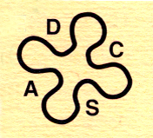

Il primo giorno della nostra gita ....
dalla Vallecamonica a Strasburgo

La nostra gita, come sapete, vuole portarci a scoprire uno dei Paesi più affascinanti al nord dell’Europa, l’Olanda, ma si propone anche di non perdere l’occasione per gustare alcune altre città della Svizzera, della Francia e della Germania che incontreremo sul nostro percorso e che diversamente sarebbero difficilmente méta di un viaggio.
Una gita che ci permetterà di visitare importanti cittadine con monumenti storici, ma anche di ammirare la bellezza di piccoli centri abitati che hanno conservato la struttura di un tempo e di conoscere usi e costumi di un popolo che ha saputo modificare la natura con grandi opere di ingegneria e che però la sa anche rispettare.
Ci porterà anche a vedere alcune opere classificate come patrimonio universale dell’UNESCO.
Per arrivare a Strasburgo, dove pernotteremo nel nostro 1° giorno di viaggio, dovremo attraversare tutta la Svizzera, dal sud al nord, ma viaggeremo comodamente sfruttando le autostrade A4 e A81.
Dovremo percorrere circa 500 Km attraverso le Alpi italiane e svizzere per raggiungere Friburgo in Brisgovia, dove siamo attesi per il pranzo alle 12.45.
Passeremo il confine con la Svizzera a Chiasso verso le 6.30 dopo aver percorso i primi 157 Km.
Prevediamo una sosta all’autogrill di Bellinzona, verso le 7.30, per la colazione.
Fino a quel momento potrete recuperare il sonno perduto a causa della “levataccia”.
Prima ci sarà il nostro quiz che animerà la mattinata.
Ci godremo, se il tempo è bello, la vista sulle Alpi prima di entrare nel Tunnel del San Gottardo, lungo quasi 17 Km, che ci porterà dal Canton Ticino al Canton di Uri.
Al momento dell’ingresso nel tunnel ci troveremo ad una quota di 1175 m s.l.m.
Faremo un’altra fermata a Lucerna per ammirare questa cittadina con i suoi due ponti di legno e le case affrescate e così faremo una bella passeggiata utile per l’attività fisica.
Dovremmo raggiungere Lucerna verso le 9 e a quel punto avremo percorso i primi 337 Km.
Ripartiremo da Lucerna non più tardi delle 10.20 in modo di poter raggiungere Friburgo all’ora di pranzo: dobbiamo calcolare circa due ore ancora di viaggio (165 Km).
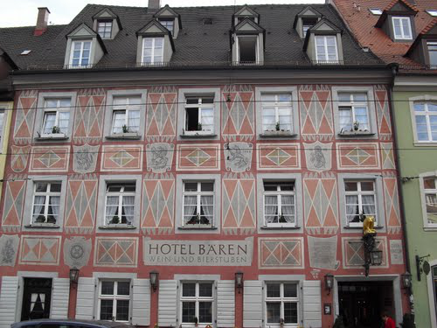Saremo nel Land del Baden Württemberg, uno dei due Länder della Germania meridionale (l’altro è la Baviera).

Il ristorante si chiama ZUM ROTEN BÄREN e si trova in via Oberlinden 12 (tel. 0049 761387870) molto vicino alla Schwabentor.
Vi ricordiamo che ai pasti, acqua di rubinetto e pane saranno presenti in tavola già compresi nel prezzo, mentre se consumerete altre bevande (vino, birra, acqua minerale ...) queste saranno a vostro carico.

Subito dopo pranzo passeggeremo nel centro storico di Friburgo e verso le 15 riprenderemo il nostro pullman per dirigerci verso Strasburgo.
Dovremo percorrere 86 Km per raggiungerla e impiegheremo circa 75 min. Ci sposteremo dal Baden-Württemberg passando il confine con la Francia. Nel frattempo potrete fare un riposino.

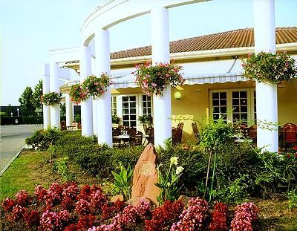
A Strasburgo presso Place de l’Etoile, incontreremo la nostra guida Maria Veneziano che ci farà visitare i punti più suggestivi della città.
Al termine della visita guidata raggiungeremo il nostro Hotel che si trova poco fuori Strasburgo (4 Km dal centro). Si chiama HOTEL LES COLONNES 14, RUE JEAN MONNET - ECKBOLSHEIM
Assegnazione delle camere e cena verso le 19.30.

Il secondo giorno della nostra gita ....
da Strasburgo ad Amsterdam

Sveglia ore 6.45, colazione e valigie sul pullman. Partenza alle ore 7.30.
Per raggiungere Acquisgrana (Aachen) dobbiamo percorrere circa 400 Km. Rientrando in Germania, dopo 60 Km, saremo nel Land della Renania-Palatinato. Faremo una tappa intermedia, dopo circa 2 ore e un quarto a Bingen. Si tratta di una cittadina sulla riva del Reno con un suggestivo piccolo centro storico. Dovremo ripartire entro le 10.30 per percorrere gli altri 206 Km ed arrivare per l’ora di pranzo ad Aachen che si trova in un altro Land, quello della Renania Settentrionale-Vestfalia.
Il ristorante è poco distante dalla Elisenbrunnen, in Reihnstrasse 10 52062 (tel 0049 24121408) e si chiama MAREDO. begin_of_the_skype_highlighting
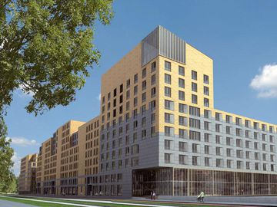Dopo pranzo, alle 14.30, inizieremo la visita guidata di questa città che è stata la Capitale del Sacro Romano Impero di Occidente. La nostra guida Rosanna Cremonesi ci attende davanti al Municipio (o magari ci verrà a prendere al ristorante… vedremo…). Verso le 17.00 riprenderemo il pullman per raggiungere Amsterdam. Dobbiamo percorrere altri 225 Km e quindi abbiamo 2 ore e 30’ di viaggio.
Il nostro Hotel ad Amsterdam è il WESTCORD FASHION HendrikJje Stuffelstraat 1 (TEL. 0031 20 8100800) poco distante dal centro della città. Sistemazione nella camere; la cena è prevista verso le 20.

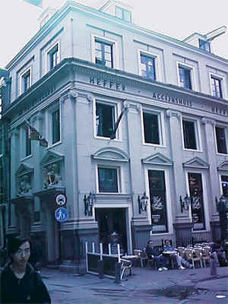Il terzo giorno della nostra gita ....
Amsterdam

Sveglia ore 7.30. Colazione. Partenza ore 9.00 senza valigie poiché pernotteremo in questo hotel per 4 notti.
La intera giornata sarà dedicata alla visita di Amsterdam e dintorni.
La guida Marianne Witte ci accompagnerà nei tre giorni in cui rimaniamo in Olanda e ci verrà a prendere qui in hotel alle 9.
Non so quale sia l’itinerario che ci proporrà e quindi ce lo dirà lei stessa in pullman. Sicuramente vi sarà un giro di orientamento con il pullman e la visita del centro di Amsterdam.
Il pranzo è prenotato al ristorante HEFFER in Oude Brugsteeg, 7 (Tel. 0031 204284488).
Dopo pranzo ancora con la nostra guida.
Rientro in hotel per un riposino e poi di nuovo fuori per l’escursione con cena in battello con la BLUE BOAT COMPANY.
La cena è fissata per le 20 e si rientrerà in hotel verso le 22 poiché la durata del giro tra i canali è di 90 min.

Il quarto giorno della nostra gita ....
Grande diga, Volendam e Marken
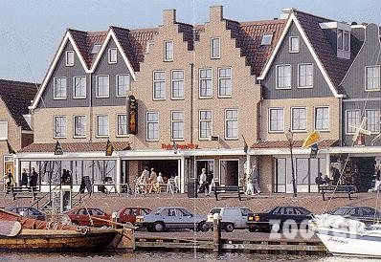
Sveglia alle h 7.30, colazione e partenza alle h 9.00.
La nostra guida ci verrà a prendere.
Per raggiungere la Grande Diga si devono percorrere 127 Km (1 ora e 20’), ma sicuramnete lungo il percorso vi sarà altro da vedere (mulino a vento all’interno?)
Per pranzo ci sposteremo a Volendam, che dista dalla diga 104 Km., presso il ristorante OLD DUTCH Haven 142 (Tel. 0031 299399888) .
Dopo una passeggiata nel centro riprenderemo il pullman per raggiungere Marken una piccola isola collegata alla terraferma da un lunga striscia di terra. Ci sarà probabilmente l’occasione, per chi vuole, di assaggiare l’aringa cruda con le cipolle, uno dei piatti tipici della Olanda.
Rientreremo poi in hotel. Marken dista solo 24 Km da Amsterdam.
Cena intorno alle 19.30, pernottamento.

Il quinto giorno della nostra gita ....
Utrecht e ancora Amsterdam

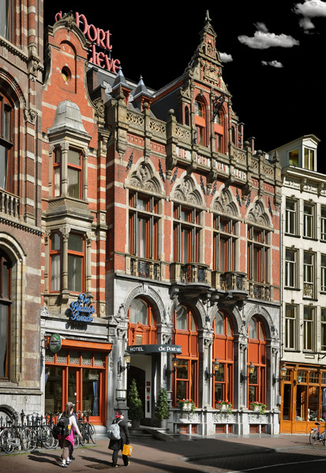Sveglia alle h 7.30, colazione e partenza alle h 9.00.
La nostra guida ci verrà a prendere e ci accompagnerà nella mattinata per la visita di una delle maggiori cittadine olandesi dopo Amsterdam. Dovremo percorrere 39 Km.
Chiederemo a Marianne se è possibile fare una fermata per vedere il Kasteel De Haar, anche solo per scattare qualche fotografia.
A Utrecht dovremo vedere in particolare il campanile e la Cattedrale e fare un giro nelle vie del centro.
Il pranzo è previsto per le 13 ad Amsterdam alla Brasserie Die Poort Van Nieuwezijds Voorburgwal 176/180 (Tel. 0031 207142000) . Si trova proprio a lato del Magna Plaza e quindi saremo in un punto strategico e molto comodo per poter fare la visita libera di Amsterdam nel pomeriggio.
Decideremo insieme l’ora del rientro in hotel e magari per poter fare un giro nel famoso Vondelpark.
Cena in hotel alle 19.30.

Il sesto giorno della nostra gita ....
Inizia il rientro: Colonia e Francoforte

Sveglia alle h 6.30, colazione e partenza alle h 7.15 (valigie sul pullman).
Iniziamo il nostro rientro in Italia, ma prima abbiamo ancora molte città e monumenti da vedere. Questa mattina alle 10.30 ci attende la nostra guida Signora Anna Masiero a Colonia, proprio davanti al Duomo.
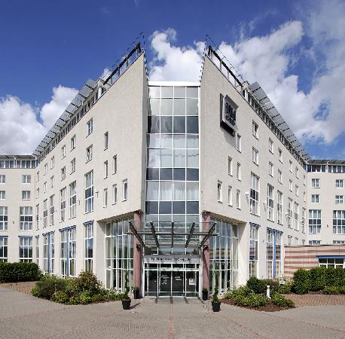Per raggiungere Colonia dobbiamo percorrere 267 Km e quindi abbiamo un viaggio di 2 ore e 45’. Entreremo in Germania nel Land di Renania settentrionale-Vestfalia.
Il pranzo per le ore 13 a Colonia sarà al Maredo Rest. Am Heumarkt 42/44 che è distante poco più di 500 metri dal Duomo.
Nel pomeriggio partenza per Francoforte sul Meno e quindi saremo nel Land dell’Assia. Colonia dista da Francoforte 194 Km. Sono circa 2 ore di viaggio e quindi ci potremo fare un riposino.
A Francoforte una passeggiata nel Centro e verso le 18.30 torneremo al pullman per raggiungere il nostro Hotel NH MÖRFELDEN AIRPORT 4* HESSENRING 9 (Tel. 0049 61052040) che è a 18 Km verso sud.

Il settimo giorno della nostra gita ....
La cattedrale di Spira e parte dell’Alsazia … poi a casa

Sveglia alle h 7.00, colazione e partenza alle h 7.45 (valigie sul pullman).
Dobbiamo percorrere 88 Km (60 min) per portarci a Spira. Passeremo dal Land della Assia al Baden-Wurttemberg e da qui entreremo di nuovo in Renania-Palatinato.
A Spira faremo un breve giro per la via principale della città, la Maximillianstrasse, che è zona pedonale, ed entreremo nella Cattedrale, una delle Cattedrali Imperiali, patrimonio Universale dell’Unesco.
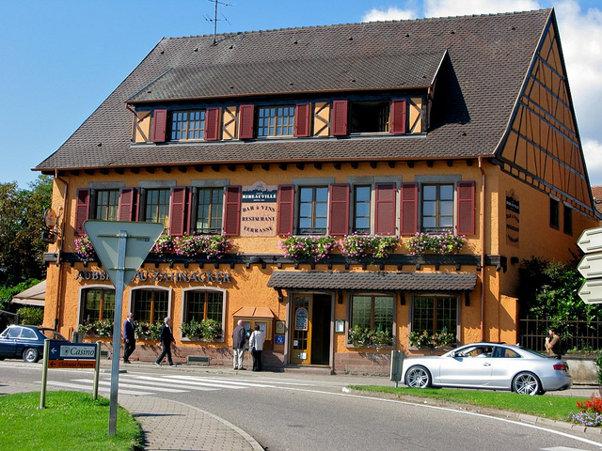Verso le 9.45 riprenderemo il nostro viaggio e raggiungeremo Ribeauville in Alsazia. Percorreremo 183 Km (2 ore e 15’). Decideremo in rapporto ai tempi se fermarci prima o dopo pranzo a Riquewihr (distante meno di 5 Km da Ribeauville) un’altra cittadina della Alsazia dove se sarete interessati potrete anche acquistare i famosi vini.
Il pranzo è prenotato all’ Auberge au Zahnacker 8, Avenue du General De Gaulle di RIBEAUVILLE (Tel. 0033389736077)
Verso le 15 riprenderemo il pullman e ci avvieremo verso la Valcamonica. Avremo ancora 512 Km (circa 5 h e 30’) ma naturalmente faremo un paio di soste in autogrill per le necessità fisiologiche e per la cena.

